## (고객대응 관리체계)

* + - * 1. FAQ : <https://www.gov-ncloud.com/support/faq/all>

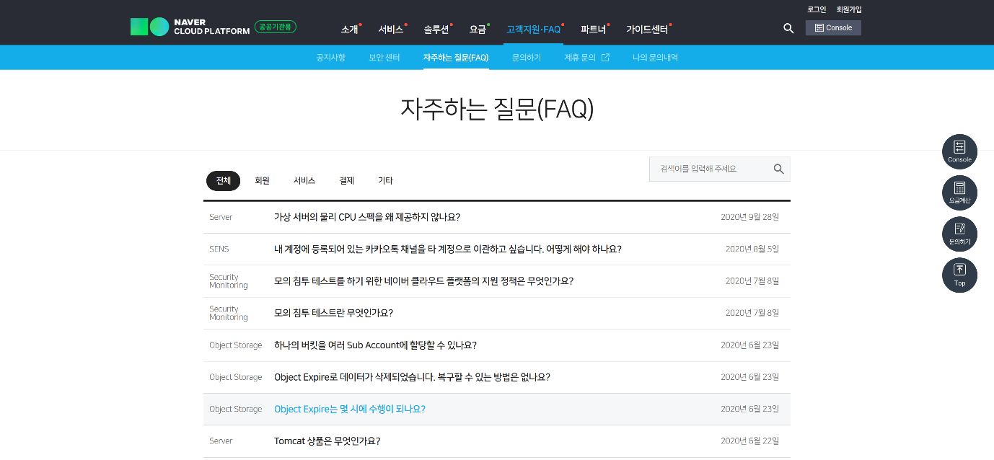

* + - * 1. 온라인 문의하기 : <https://www.gov-ncloud.com/support/question>

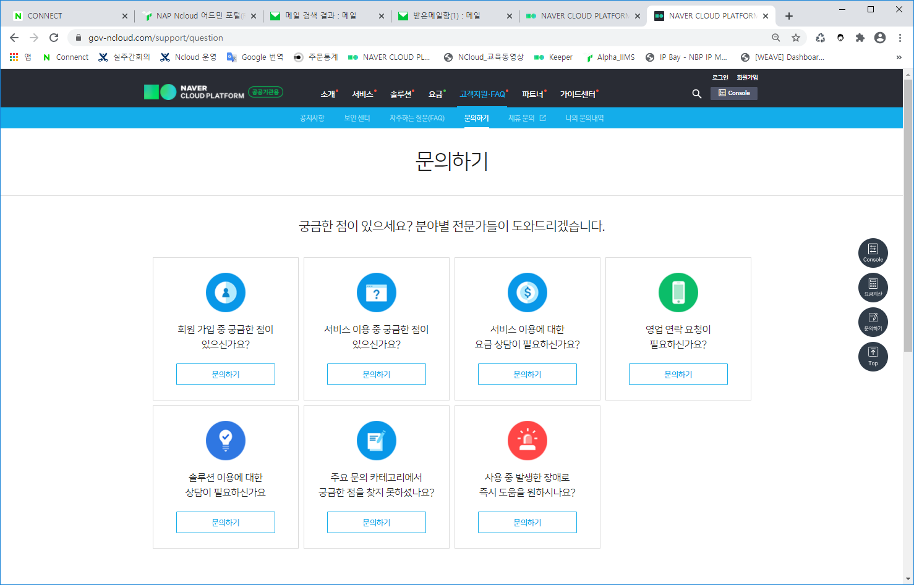

* + - * 1. 고객센터 : 1833-5055
        2. 고객의견 수렴 조직 담당자 연락처

|  |  |  |  |  |
| --- | --- | --- | --- | --- |
| **담당조직** | **담당자** | **이메일** | **연락처** | **비고** |
| NAVER Cloud | 문현정 | [ansh.j@navercorp.com](mailto:ansh.j@navercorp.com) | 031-600-3289 | 서비스 CS 운영자 |
| NAVER Cloud | 우민아 | [mina.woo@navercorp.com](mailto:mina.woo@navercorp.com) | 031-600-6241 | 서비스 CS 운영자 |

* + - * 1. 기술지원 조직 운영 및 내부 처리 절차

